使用座席一覧表の記入方法について
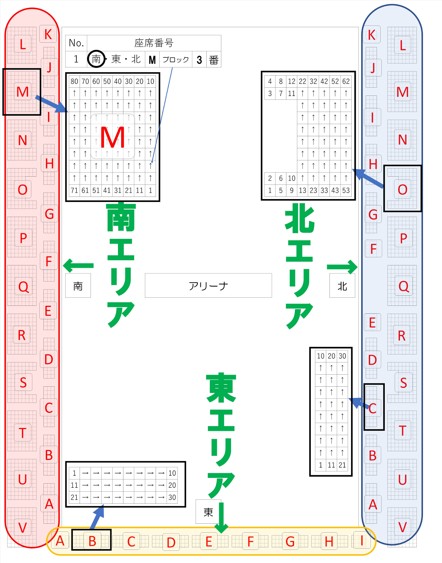
【お願い】
※代表者会議の際に配付された会場図を見て、指定された座席を使用してください。
※座席は、間隔をあけて使用してください。
※ごみは必ず持ち帰ってください。
※退館する際は、使用した座席を消毒してからお帰りください。

使用座席一覧表【初戦の前に本部席に提出してください】
7月【 】日 種目【 】【 】中学校
引率者
No. | 座席番号 |  |  |  |  | 名前
１ | 南 ・ 東 ・ 北 |  | ブロック |  | 番
２ | 南 ・ 東 ・ 北 |  | ブロック |  | 番
３ | 南 ・ 東 ・ 北 |  | ブロック |  | 番

選手
No. | 座席番号 |  |  |  |  | 名前
１ | 南 ・ 東 ・ 北 |  | ブロック |  | 番
２ | 南 ・ 東 ・ 北 |  | ブロック |  | 番
３ | 南 ・ 東 ・ 北 |  | ブロック |  | 番
４ | 南 ・ 東 ・ 北 |  | ブロック |  | 番
５ | 南 ・ 東 ・ 北 |  | ブロック |  | 番
６ | 南 ・ 東 ・ 北 |  | ブロック |  | 番
７ | 南 ・ 東 ・ 北 |  | ブロック |  | 番
8 | 南 ・ 東 ・ 北 |  | ブロック |  | 番
9 | 南 ・ 東 ・ 北 |  | ブロック |  | 番
10 | 南 ・ 東 ・ 北 |  | ブロック |  | 番
11 | 南 ・ 東 ・ 北 |  | ブロック |  | 番
12 | 南 ・ 東 ・ 北 |  | ブロック |  | 番
13 | 南 ・ 東 ・ 北 |  | ブロック |  | 番
14 | 南 ・ 東 ・ 北 |  | ブロック |  | 番
15 | 南 ・ 東 ・ 北 |  | ブロック |  | 番
16 | 南 ・ 東 ・ 北 |  | ブロック |  | 番
17 | 南 ・ 東 ・ 北 |  | ブロック |  | 番
18 | 南 ・ 東 ・ 北 |  | ブロック |  | 番
19 | 南 ・ 東 ・ 北 |  | ブロック |  | 番
20 | 南 ・ 東 ・ 北 |  | ブロック |  | 番

